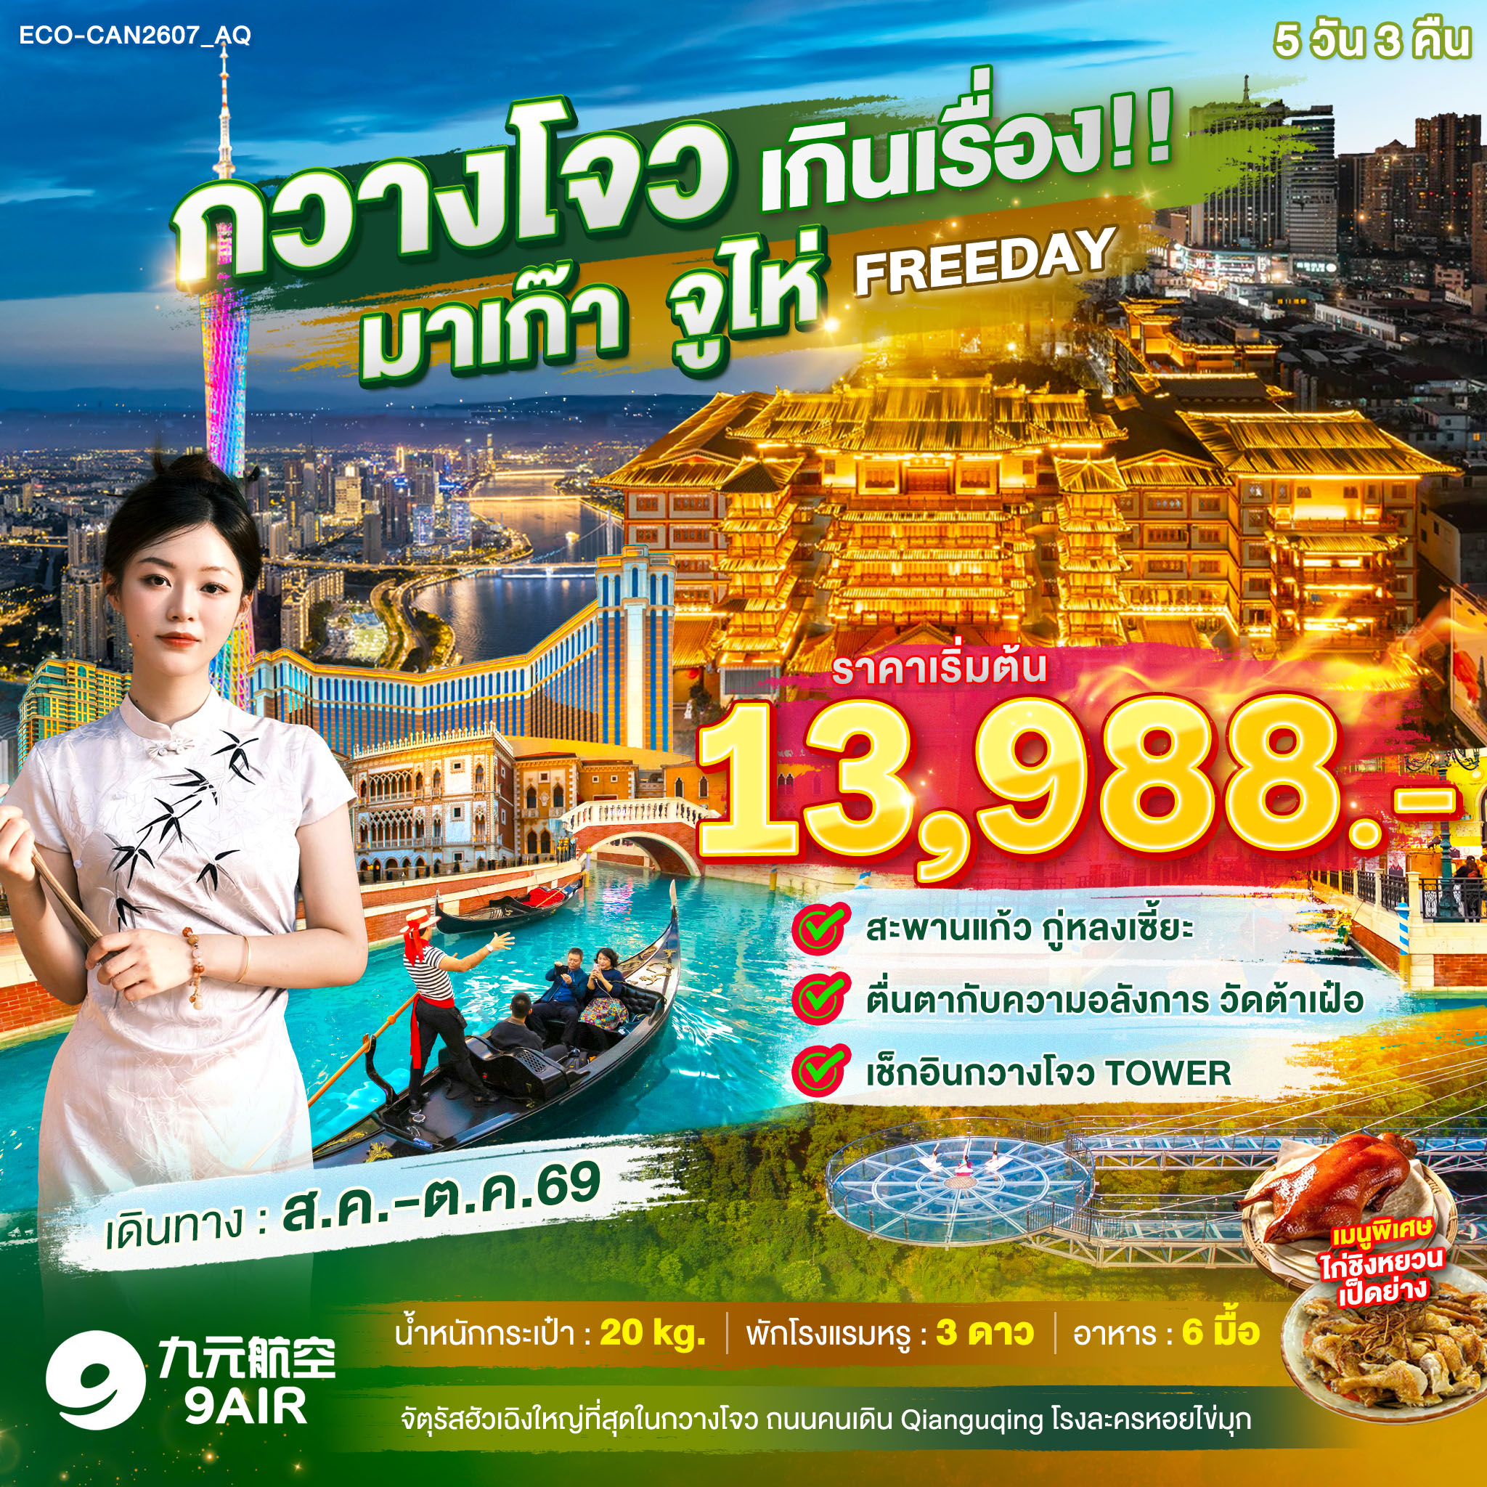

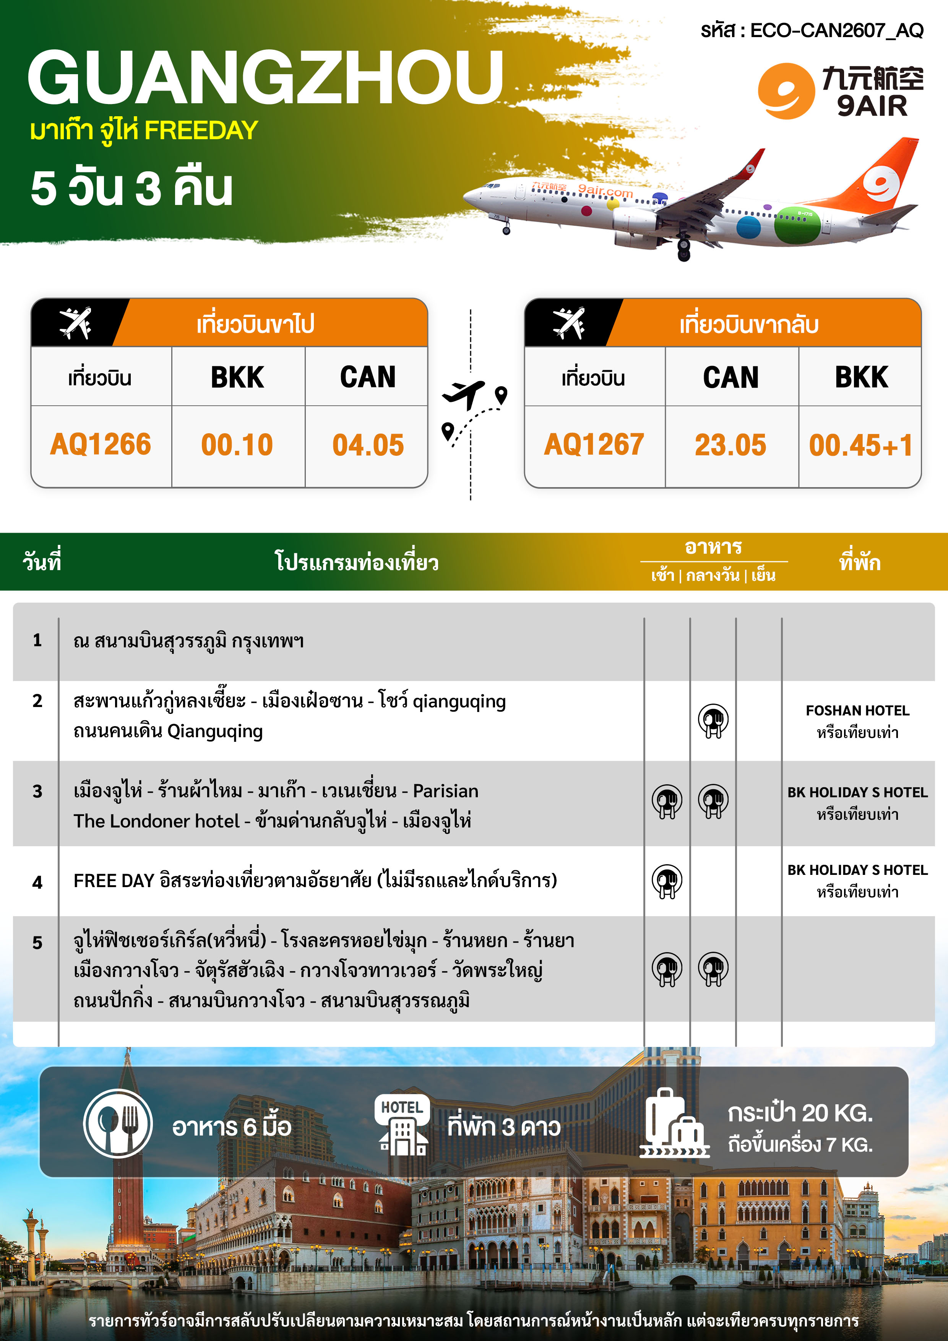

วันแรก สนามบินสุวรรภูมิ กรุงเทพฯ

21.00 น. พร้อมกันที่ สนามบินสุวรรณภูมิ อาคารผู้โดยสารขาออก ชั้น 4 ประตู 8-10 ณ เคาน์เตอร์ สายการบิน
9 AIR (AQ) โดยมีเจ้าหน้าที่อำนวยความสะดวกแก่ทุกท่าน
** ตั๋วเครื่องบินของคณะเป็นตั๋วกรุ๊ปไม่สามารถล็อกที่นั่ง หรือเลือกที่นั่งบนเครื่องได้ ซึ่งเป็นไปตามเงื่อนไขของสายการบิน **
วันที่สอง สนามบินกวางโจวไป๋-ยฺหวิน • สะพานแก้วกู่หลงเซี๊ยะ • เมืองเฝ๋อซาน • โชว์ qianguqing • ถนนคนเดิน qianguqing (-/กลางวัน/-)

00.10 น. ออกเดินทางสู่ เมืองกวางโจว ประเทศจีน โดยเที่ยวบินที่ AQ1266 (ไม่มีบริการอาหารบนเครื่อง)
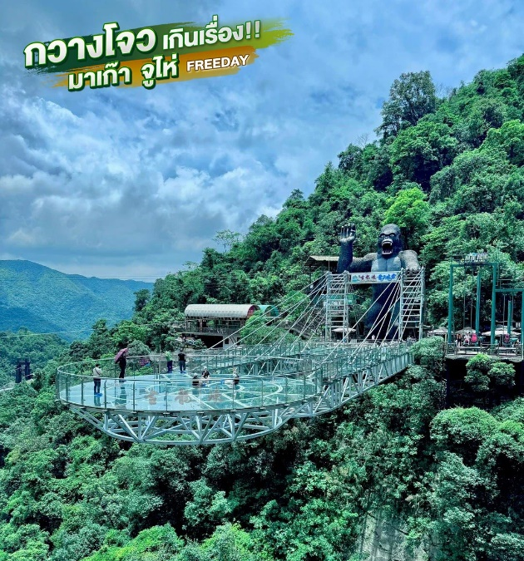
04.05 น. เดินทางถึง สนามบินกวางโจวไป๋-ยฺหวิน ผ่านพิธีการตรวจคนเข้าเมืองเป็นที่เรียบร้อยแล้ว (เวลาท้องถิ่นที่จีน เร็วกว่าประเทศไทย 1 ชั่วโมง กรุณาปรับเวลาของท่านเพื่อความสะดวกในการนัดหมาย) หลังผ่านขั้นตอนการตรวจคนเข้าเมือง และตรวจรับสัมภาระเรียบร้อยแล้ว ยินดีต้อนรับทุกท่านสู่ สาธารณรัฐประชาชนจีน
จากนั้น เดินทางสู่ เมืองชิงหยวน นำท่านสู่ สะพานแก้วกู่หลงเซี๊ยะ เป็นแหล่งท่องเที่ยวชื่อดัง ไฮไลท์จะอยู่ที่ สะพานกระจก ยาวประมาณ 329 เมตร กว้างเฉลี่ย 3.8 เมตร และกว้างที่สุด 6.8 เมตร เคยได้รับการขนาดนามว่าเป็นสะพานกระจกชมวิวน้ำตกที่กว้างที่สุดแห่งหนึ่งของโลก
กลางวัน บริการอาหารกลางวัน ณ ร้านอาหาร (เมนู ไก่ชิงหยวน)
จากนั้น เดินทางสู่ เมืองเฝ๋อซาน นำท่านชม โชว์ qianguqing หรือ Guangdong Eternal Love Show เป็นการแสดงระดับใหญ่ของกลุ่ม Songcheng Performing Arts ที่นำเสนอประวัติศาสตร์ วัฒนธรรม และตำนานของมณฑลกวางตุ้ง ผ่านการแสดงสดผสมเทคนิคแสง สี เสียง และเอฟเฟกต์สุดอลังการ จนได้รับการขนานนามว่าเป็นหนึ่งในการแสดงที่ "ควรชมสักครั้งในชีวิต"

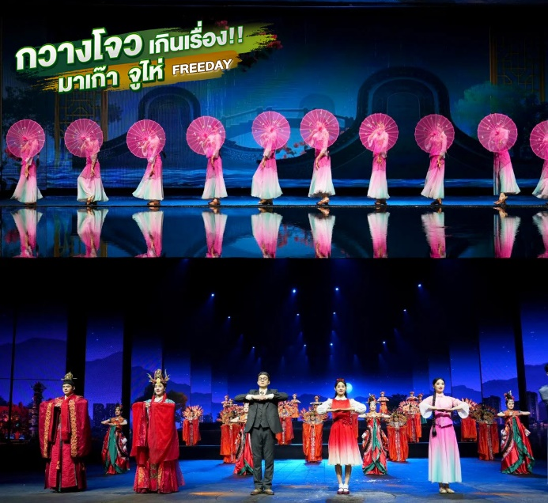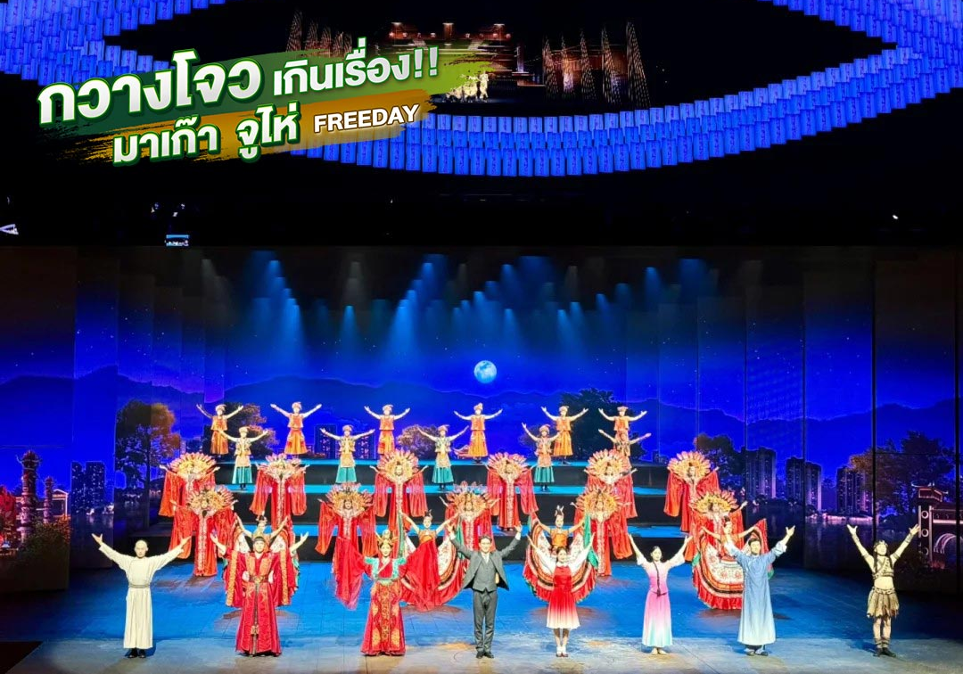
จากนั้น อิสระถนนคนเดิน qianguqing ตกแต่งสไตล์ย้อนยุค จำลองบรรยากาศวัฒนธรรมหลากหลาย พร้อมการแสดงริมถนน รวมถึงจำลองตลาดจีนโบราณ มีร้านขายของที่ระลึก ขนม และอาหารท้องถิ่น (อิสระอาหารเย็นตามอัธยาศัย)
จากนั้น พักที่ Hotel Foshan หรือเทียบเท่าระดับ
วันที่สาม เมืองจูไห่ • ร้านผ้าไหม • มาเก๊า • เวเนเชี่ยน • Parisian • The Londoner hotel •
ข้ามด่านกลับจูไห่ • เมืองจูไห่ (เช้า/กลางวัน/-)

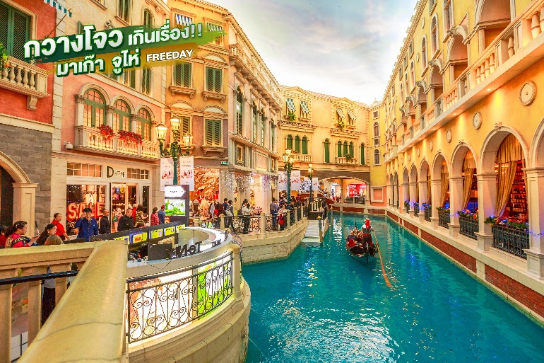
เช้า บริการอาหารเช้า ณ ห้องอาหารโรงแรม
จากนั้น นำท่านสู่ร้านผ้าไหม เดินทางต่อไปยัง มาเก๊า โดยรถโค้ช นำทุกท่านไปยัง เดอะเวเนเชี่ยน มาเก๊า สถานที่ท่องเที่ยวที่เรียกได้ว่าใหญ่ที่สุดในมาเก๊า เหมือนจำลองความงามของ เมืองเวนิช ประเทศอิตาลี ทั้งเมืองมาอยู่ที่นี่ ทั้งเรือกอนโดล่า สถานที่ช้อปปิ้ง ลำธาร เหมือนแม้กระทั่งท้องฟ้า ตึก บ้านเรือน สะพาน คาสิโนสำหรับนักเสี่ยงโชค และที่นี่ยังเป็นโรงแรมที่ใหญ่ที่สุดอันดับ 7 ของเอเชียอีกด้วย (ไม่รวมค่าเรือกอนโดล่า)
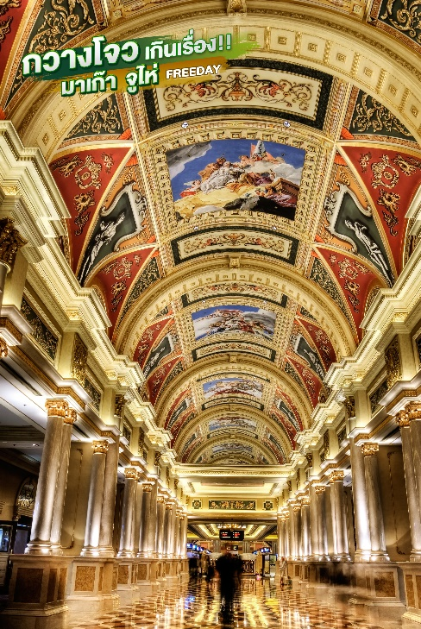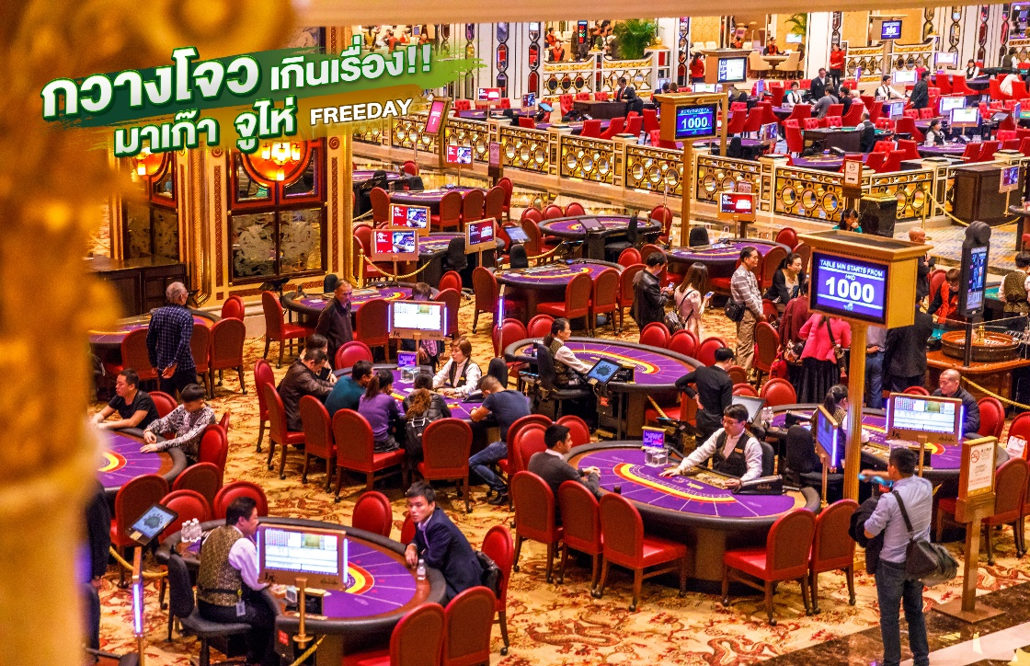
กลางวัน บริการอาหารกลางวัน ณ ร้านอาหาร
จากนั้น อิสระชม The Parisian Macao เป็นรีสอร์ตแบบครบวงจร บนย่าน Cotai Strip ในมาเก๊า โดดเด่นด้วยหอไอเฟลจำลองขนาดครึ่งหนึ่งของของจริงในกรุงปารีส สูงประมาณ 162 เมตร เปิดให้บริการตั้งแต่ปี 2016
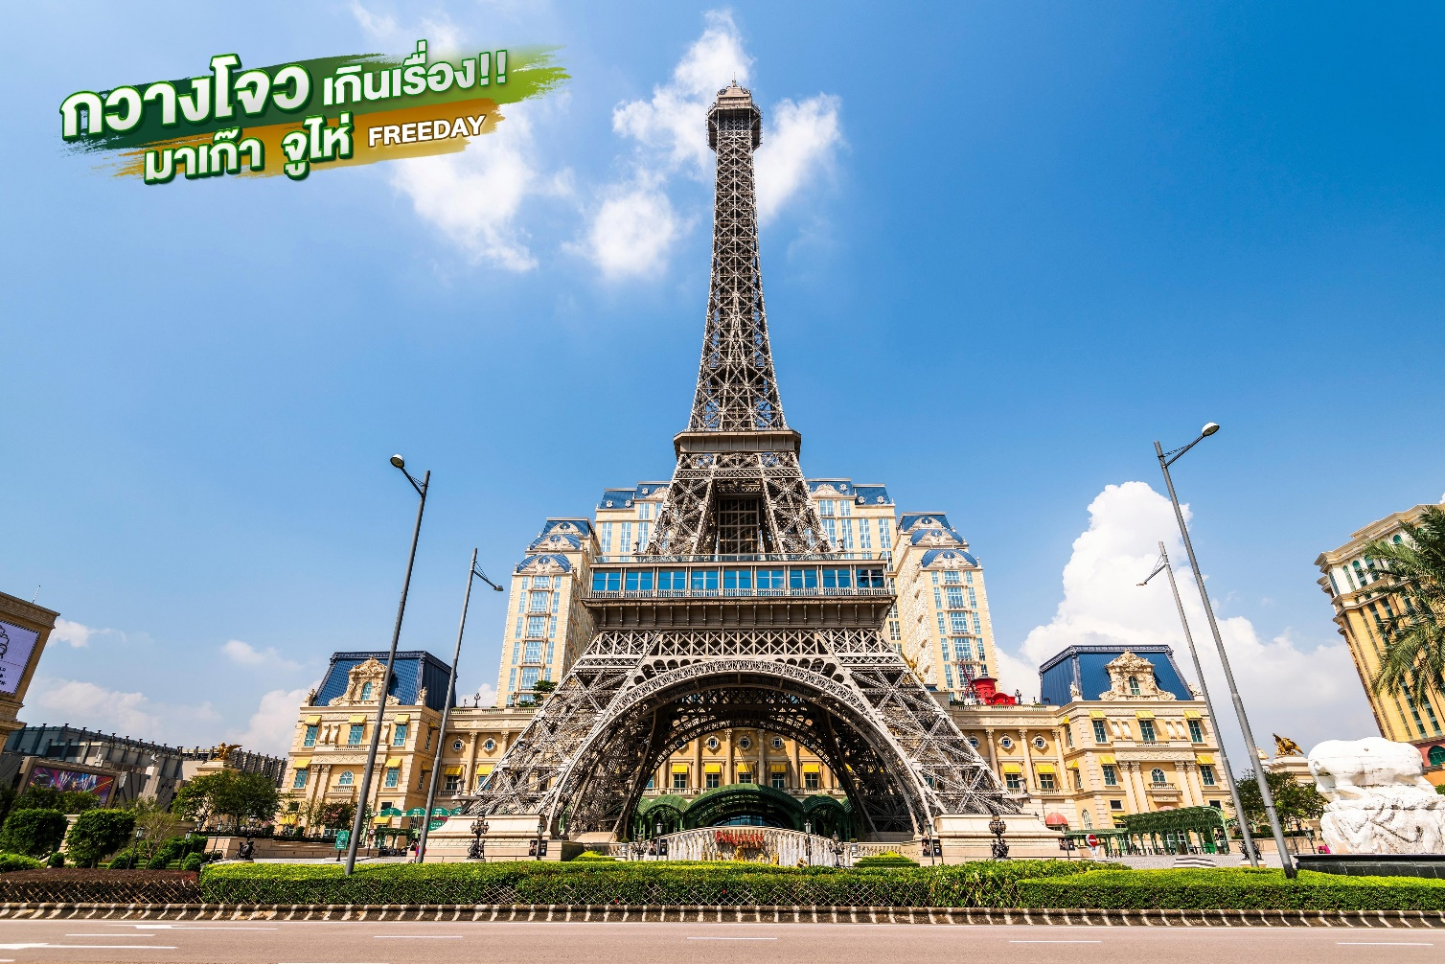
จากนั้น อิสระเพลิดเพลินที่ The Londoner hotel เป็นโรงแรมหรูในย่านโคไท (Cotai) ของมาเก๊า ที่ออกแบบในธีมกรุงลอนดอน โดยเป็นส่วนหนึ่งของรีสอร์ตขนาดใหญ่ที่รวมโรงแรม คาสิโน ร้านอาหาร แหล่งช้อปปิ้งไว้ในที่เดียว อิสระเดินชมเดินช้อปตามอัธยาศัย จากนั้น เดินทางสู่จูไห่
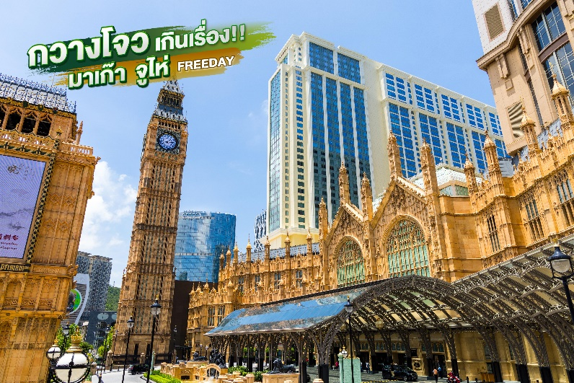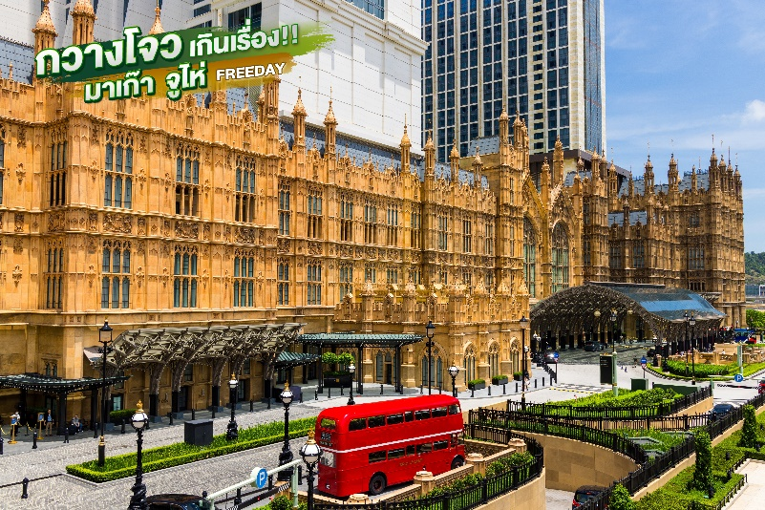
อิสระอาหาร เย็นตามอัธยาศัย เพื่อความสะดวกในการท่องเที่ยว
จากนั้น พักที่ BK Holiday S Hotel หรือเทียบเท่าระดับ
วันที่สี่ FREE DAY อิสระท่องเที่ยวตามอัธยาศัย (ไม่มีรถและไกด์บริการ) (เช้า/-/-)

เช้า บริการอาหารเช้า ณ ห้องอาหารโรงแรม
จากนั้น อิสระท่องเที่ยวตามอัธยาศัย (ไม่มีบริการ) โดยมีหัวหน้าทัวร์คอยให้คำแนะนำในการเดินทาง หรือเลือกซื้อออฟชั่นเสริม OCEAN KINGDOM CHIMLONG เป็นสวนสนุกธีมโลกใต้ทะเลและสัตว์น้ำระดับโลก ตั้งอยู่ในเมืองจูไห่ (ทางบริษัทฯขอสงวนสิทธิ์ออกเดินทางขั้นต่ำ 2 คนขึ้นไป)
แนะนำไฮไลท์ที่น่าสนใจ
- อควาเรียมยักษ์ระดับโลก: ได้รับการบันทึกสถิติโลกโดย Guinness World Records ว่าเป็นหนึ่งในพิพิธภัณฑ์สัตว์น้ำที่ใหญ่ที่สุดในโลก ภายในจัดแสดงสัตว์ทะเลหายากและวาฬฉลาม
- เครื่องเล่นสุดระทึก: เต็มไปด้วยเครื่องเล่นระดับโลกมากมาย เช่น รถไฟเหาะตีลังกา [Parrot Coaster]
- การแสดงสุดอลังการ: โชว์ให้อาหารสัตว์น้ำ โชว์ปลาวาฬเพชฌฆาต [Orca] และการแสดงพลุแสงสีเสียงในยามค่ำคืน
- โซนจัดแสดงสัตว์:แบ่งเป็นโซนขั้วโลก [Polar Horizon] ที่มีทั้งหมีขาวและนกเพนกวิน, โซนป่าฝน และโซนสัตว์น้ำนานาชนิด
**จำนวน 2-9 ท่าน ราคา 700 หยวน/ท่าน (รวมรถและไกด์รับ-ส่ง) (บัตรธรรมดา 1 DAY)
**จำนวน 10 ท่านขึ้นไป ราคา 450 หยวน/ท่าน (รวมรถและไกด์รับ-ส่ง) (บัตรธรรมดา 1 DAY)
**ชำระได้กับหัวหน้าทัวร์**
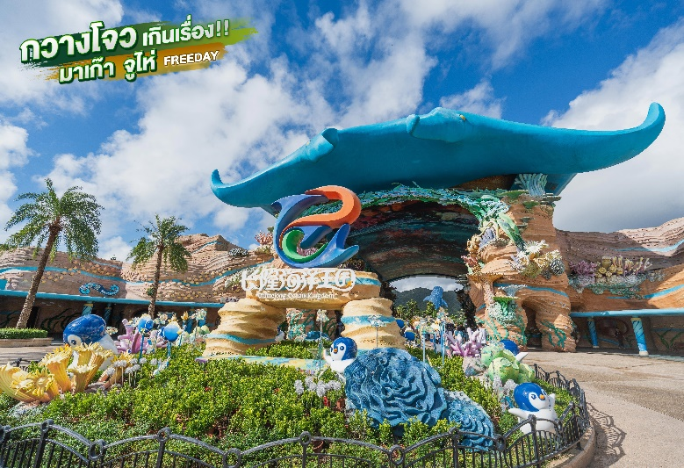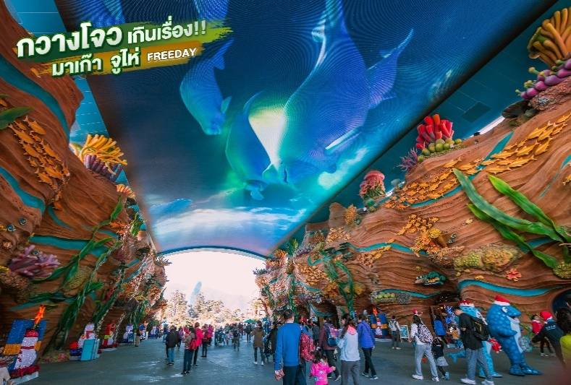
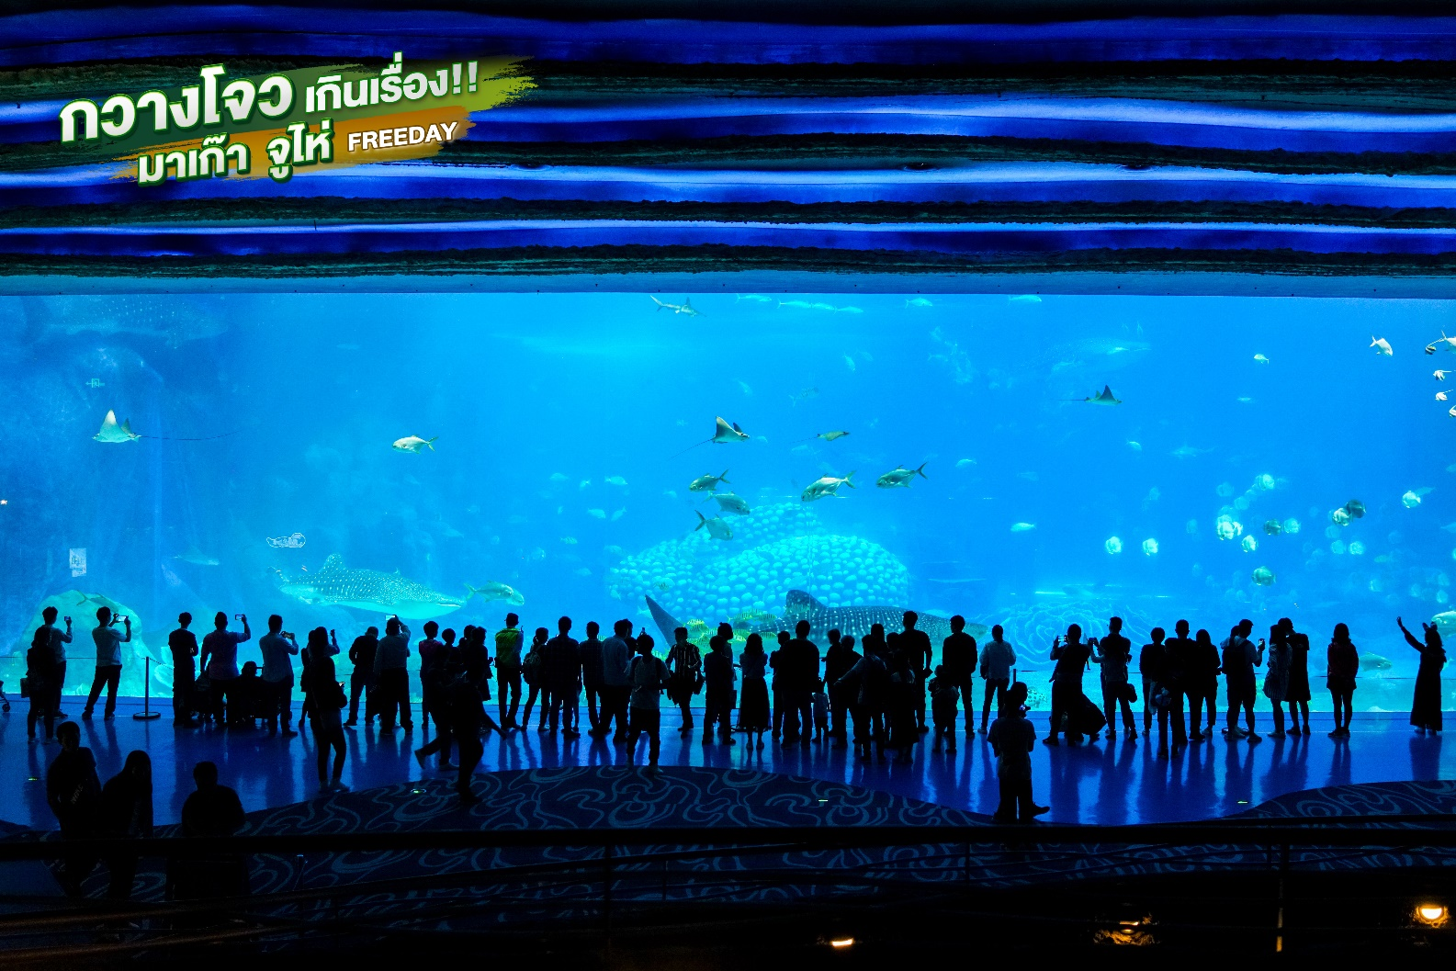
อิสระอาหารกลางวัน/เย็นตามอัธยาศัย เพื่อความสะดวกในการท่องเที่ยว
จากนั้น พักที่ BK Holiday S Hotel หรือเทียบเท่าระดับ
วันที่ห้า จูไห่ฟิชเชอร์เกิร์ล(หวี่หนี่) •โรงละครหอยไข่มุก • ร้านหยก • ร้านยา • เมืองกวางโจว จัตุรัสฮัวเฉิง • กวางโจวทาวเวอร์ • วัดพระใหญ่ • ถนนคนเดินปักกิ่ง • สนามบินกวางโจว • สนามบินสุวรรณภูมิ (เช้า/กลาง/-)

เช้า บริการอาหารเช้า ณ ห้องอาหารโรงแรม
จากนั้น นำท่านชม หวี่หนี่ (Fisher Girl) คือรูปปั้นหญิงสาวชาวประมงถือไข่มุกขนาดยักษ์ ตั้งอยู่ริมอ่าวเซียงหู เป็น สัญลักษณ์ประจำเมืองจูไห่ ประเทศจีน มีความสูง 8.7 เมตร สร้างขึ้นตามตำนานความรักของธิดาท้องทะเลกับมนุษย์ สื่อถึงความสงบสุขและความอุดมสมบูรณ์
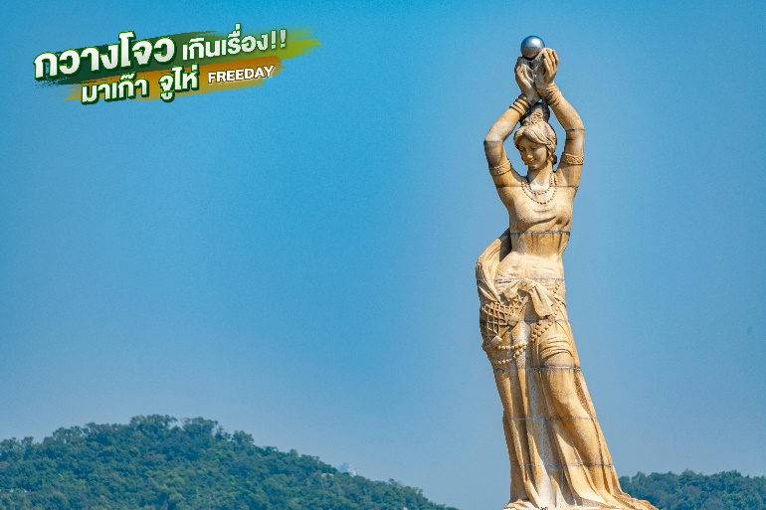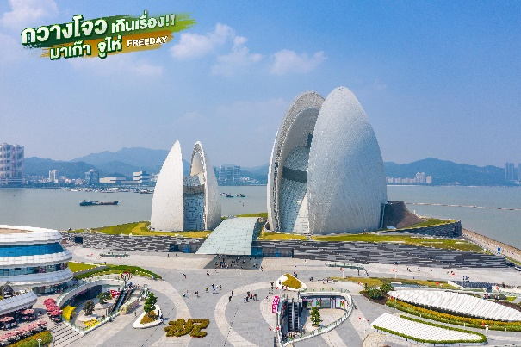
จากนั้น นำชม จูไห่โอเปร่าเฮาส์ (Zhuhai Opera House) หรือที่เรียกอีกอย่างว่า “โรงละครหอยไข่มุก” คือแลนด์มาร์กสำคัญ โดยเป็นโรงอุปรากรแห่งแรกของจีนที่สร้างขึ้นบนเกาะ ตัวอาคารออกแบบโดย Chen Kezhi โดยได้แรงบันดาลใจมาจากไข่มุกและท้องทะเล มีสัญลักษณ์เป็นรูป "เปลือกหอย" สองฝาประกบกัน สามารถจุคนได้ถึง 1,600 ที่นั่ง จากนั้น นำท่านสู่ร้านหยกและร้านยา เดินท่านสู่ เมืองกวางโจว
กลางวัน บริการอาหารกลางวัน ณ ร้านอาหาร (เมนูเป็ดย่าง)
จากนั้น นำท่านสู่ จัตุรัสฮัวเฉิง ศูนย์กลางแห่งใหม่ของกวางโจว มีพื้นที่กว่า 560,000 เมตร ตั้งอยู่ท่ามกลางสิ่งก่อสร้างสมัยใหม่ที่เป็นเอกลักษณ์อันหลากหลาย อาทิ กวางโจวทาวเวอร์ พิพิธภัณฑ์กวางตุ้ง หอดนตรี สนามเปิดกีฬาเอเชียนเกมส์ เป็นต้น จัตุรัสฮัวเฉิงมีการตกแต่งภูมิทัศน์และจัดสร้างสตรีทเฟอร์นิเจอร์อย่างสวยงาม ถือเป็นหนึ่งในจุดชมวิวที่โดดเด่นสวยงาม
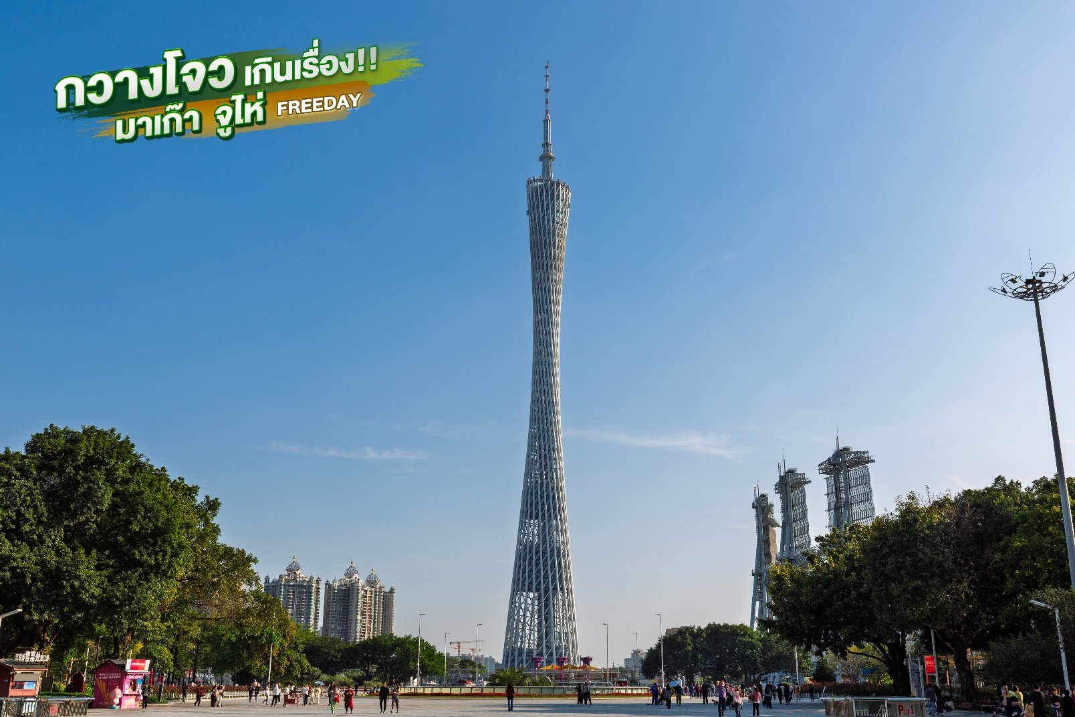
จากนั้น นำท่านชม กวางโจวทาวเวอร์ บริเวณด้านนอก เป็นหอคอยที่เรียกได้ว่าสูงติดอันดับ 2 ของโลกรองจากโตเกียวทาวเวอร์ ทำหน้าที่เป็นหอส่งสัญญาณโทรทัศน์ และตั้งสูงตระหง่านอยู่ท่ามกลางเมฆบนท้องฟ้า ตั้งอยู่ใจกลางเมืองใหม่ของกวางโจว ซึ่งถือเป็นแลนด์มาร์คสำคัญของเมือง มีจุดเด่นคือสัดส่วนความเว้าและโค้งของอาคารที่ได้รับการขนานนามว่า “ซุปเปอร์โมเดล”
จากนั้น นำท่านสู่ วัดพระใหญ่ (ต้าฝ๋อ) วัดใหญ่ที่เก่าแก่ของเมืองกวางโจว ก่อตั้งขึ้นในราชวงศ์ฮั่น เดิมชื่อ วัดซินซาง และเป็นหนึ่งใน 28 วัดในสมัยราชวงศ์ฮั่น ภายในเป็นที่ประดิษฐานพระพุทธรูปสำริดขนาดใหญ่สามองค์ ซึ่งเป็นมงกุฎของหลิงหนาน จึงได้รับการขนานนามว่าเป็นอารามพระใหญ่ ในปีที่สิบเอ็ดแห่งรัชกาลยงเจิ้ง ปี ค.ศ. 2016 วัดนี้ได้รับการขึ้นทะเบียนเป็นมรดกของมลฑลกวางตุ้ง

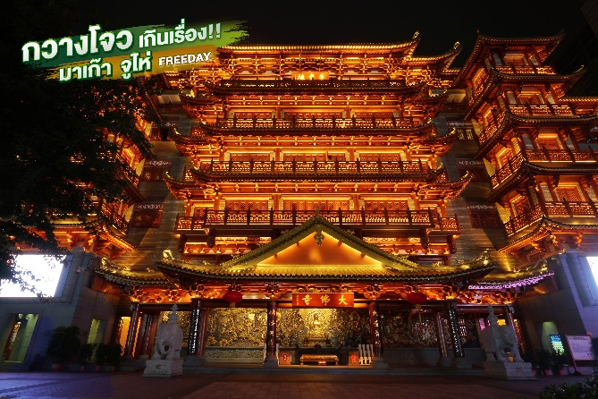
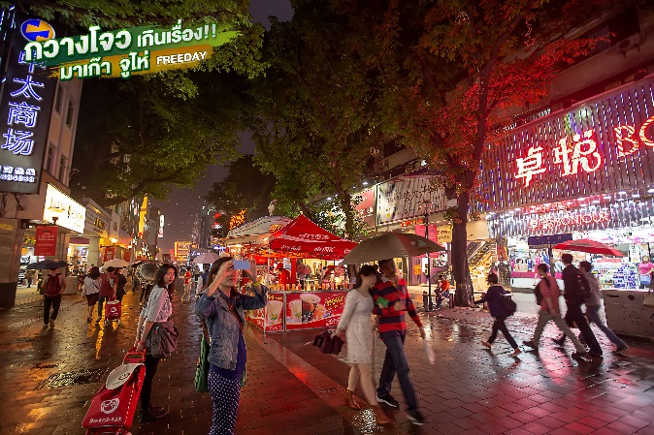
จากนั้น อิสระให้ท่านเดินเล่น ถนนคนเดินปักกิ่ง ถนนคนเดินขนาดใหญ่ที่เป็นแหล่งรวบรวม ร้านค้า ห้างสรรพสินค้า ร้านของฝาก ร้านขายของที่ระลึก รวมไปถึง ร้านอาหาร และแผงอาหารทานเล่น ร้านชาชื่อดังอย่าง “Hey Tea Mix” ชาชีทออริจินอลจากกวางโจว ที่คนไทยรู้จักกันดีในชื่อ “Heekcaa Tea” ร้านขายน้ำ มะม่วงปั่นที่ขึ้นชื่ออย่าง “ฉันยุ่งมาก & บ้ามะม่วง” หรือจะร้านขนมเจ้าดังอย่าง “Mihimihi” อีกด้วย
ได้เวลาสมควรนำท่านเดินทางสู่สนามบิน
23.05 น. ออกเดินทางสู่ กรุงเทพฯ ประเทศไทย โดยเที่ยวบินที่ AQ1267 (ไม่มีบริการอาหารบนเครื่อง)
00.45+1 น. เดินทางถึง สนามบินสุวรรณภูมิ โดยสวัสดิภาพ พร้อมความประทับใจมิรู้ลืม

วันเดินทาง | จำนวน | ราคาผู้ใหญ่  พัก 2-3 ท่าน | พักเดี่ยว  (ชำระเพิ่ม)
14 - 18 สิงหาคม 2569 | 20+1 | 15,988 | 3,500
19 - 23 สิงหาคม 2569 | 20+1 | 15,988 | 3,500
28 สิงหาคม – 01 กันยายน 2569 | 20+1 | 15,988 | 3,500
02 - 06 กันยายน 2569 | 20+1 | 13,988 | 3,500
11 - 15 กันยายน 2569 | 20+1 | 14,988 | 3,500
18 - 22 กันยายน 2569 | 20+1 | 15,988 | 3,500
23 - 27 กันยายน 2569 | 20+1 | 15,988 | 3,500
25 - 29 กันยายน 2569 | 20+1 | 17,988 | 3,500
30 กันยายน – 04 ตุลาคม 2569 | 20+1 | 18,988 | 3,500
07 - 11 ตุลาคม 2569 | 20+1 | 18,988 | 3,500
09 - 13 ตุลาคม 2569 | 20+1 | 18,988 | 3,500
14 – 18 ตุลาคม 2569 | 20+1 | 18,988 | 3,500
อัตราค่าทัวร์ไม่รวมค่าทิปไกด์ท้องถิ่นและคนขับรถ ท่านละ 2,000 บาท
**ไม่รวมภาษีน้ำมัน ท่านละ 1,000 บาท**
** ไม่รับลูกค้าจอยแลนด์ / INFANT 6,900 บาท **
เข้าร้านรัฐบาล 3 ร้าน (ร้านยา/ร้านหยก/ร้านผ้าไหม)

โปรดอ่านอย่างละเอียด:
- เนื่องจากห้องพักของโรงแรมในประเทศจีนนั้น มีห้องพักประเภท DOUBLE BED (DBL) ค่อนข้างจำกัด หากลูกค้ามีความประสงค์จะพักห้องประเภทนี้ กรุณาแจ้งเจ้าหน้าที่ล่วงหน้าก่อนทำการจองเท่านั้น บริษัทฯ จะยึดประเภทห้องพักตามใบจองจากบริษัทเอเจนซี่ที่ท่านทำการจองทัวร์มาเท่านั้น หากมีการปรับเปลี่ยนห้องพักในระยะเวลาใกล้วันเดินทาง ขอสงวนสิทธิ์เปลี่ยนแปลงประเภทห้องพัก หรือเรียกเก็บค่าใช้จ่ายเพิ่มเติ่ม
- จองทัวร์พร้อม **ชำระค่าทัวร์เต็มจำนวน** ก่อนการเดินทางอย่างน้อย 5-7 วัน มิเช่นนั้นจะถูกยกเลิกการจองโดยอัตโนมัติ (ช่วงวันหยุดยาวหรือวันหยุดนักขัตฤกษ์ ควรชำระก่อนเดินทางไม่น้อยกว่า 30 วัน)
- โรงแรมที่ระบุในรายการทัวร์เป็นเพียงโรงแรมที่นำเสนอเบื้องต้นเท่านั้น ซึ่งอาจจะมีการเปลี่ยนแปลง แต่โรงแรมที่เข้าพักจะเป็นระดับเดียวกันเท่านั้น ตามมาตรฐานโรงแรมประเทศจีน
- การท่องเที่ยวภายในอุทยานต่างๆ ไกด์ท้องถิ่นและหัวหน้าทัวร์จะใช้วิจารณญาณในการจัดการโปรแกรมท่องเที่ยวตามจุดต่างๆ ภายในอุทยาน แต่ด้วยปัจจัยต่างๆ อาจทำให้เก็บบางสถานที่ไม่ครบ หรือไม่ใช่จุดที่ระบุในรายการ ซึ่งจะขึ้นอยู่กับการใช้เวลาในแต่ละสถานที่ การรักษาเวลาของคณะ และสภาพอากาศในวันนั้นๆ
- โปรแกรมทัวร์ที่ต้อง ลงร้านรัฐบาล หากท่านไม่ประสงค์จะเข้าร้านรัฐบาลจะมีค่าใช้จ่ายเพิ่ม ท่านละ 400 หยวน/ร้าน
- โปรแกรมที่มีการเดินทางด้วยรถไฟความเร็วสูง กรณีเปลี่ยนแปลงคนเดินทางจะต้องทำการออกตั๋วรถไฟความเร็วสูงใหม่เท่านั้น ไม่สามารถเปลี่ยนแปลงชื่อผู้เดินทางได้ทุกกรณี หากตั๋วรถไฟรอบที่ระบุในโปรแกรมการเดินทางเต็ม หรือไม่สามารถทำการจองได้ อาจจะมีการสลับปรับเปลี่ยนรอบรถไฟหรือสถานีต้นทาง/ปลายทาง
- อาหารบนเครื่องทั้งขาไปและขากลับ (เฉพาะสายการบินประเทศจีน) อาจจะมีการปรับเปลี่ยนจากอาหารอุ่นร้อนเป็นอาหารว่าง หรือยกเลิกโดยไม่แจ้งล่วงหน้า ทั้งนี้ขึ้นอยู่กับสายการบินเป็นผู้กำหนด
- เที่ยวบินแบบเหมาลำ (Charter Flight) กรณียกเลิกการเดินทางไม่สามารถคืนค่าตั๋วเครื่องบินได้ทุกกรณี
- ทางบริษัทฯ ขอสงวนสิทธิ์ไม่หักคืนค่าวีซ่าในทุกกรณี เนื่องจากทางรัฐบาลไทย-จีนประกาศยกเลิกวีซ่า (ตั้งแต่ 1 มี.ค. 67 เป็นต้นไป) หากมีการเปลี่ยนแปลงจะยึดตามเงื่อนไขท้ายรายการระบุ
- พาสปอร์ตต้องมีอายุการใช้งาน ไม่ต่ำกว่า 6 เดือน นับจากวันที่เดินทางกลับเข้าประเทศไทย และมีหน้าว่างสำหรับลงตราประทับวีซ่า และประทับตราเข้า-ออกประเทศ อย่างน้อย 2 หน้าเต็ม

